Bước 1 : Khởi dộng wireshark

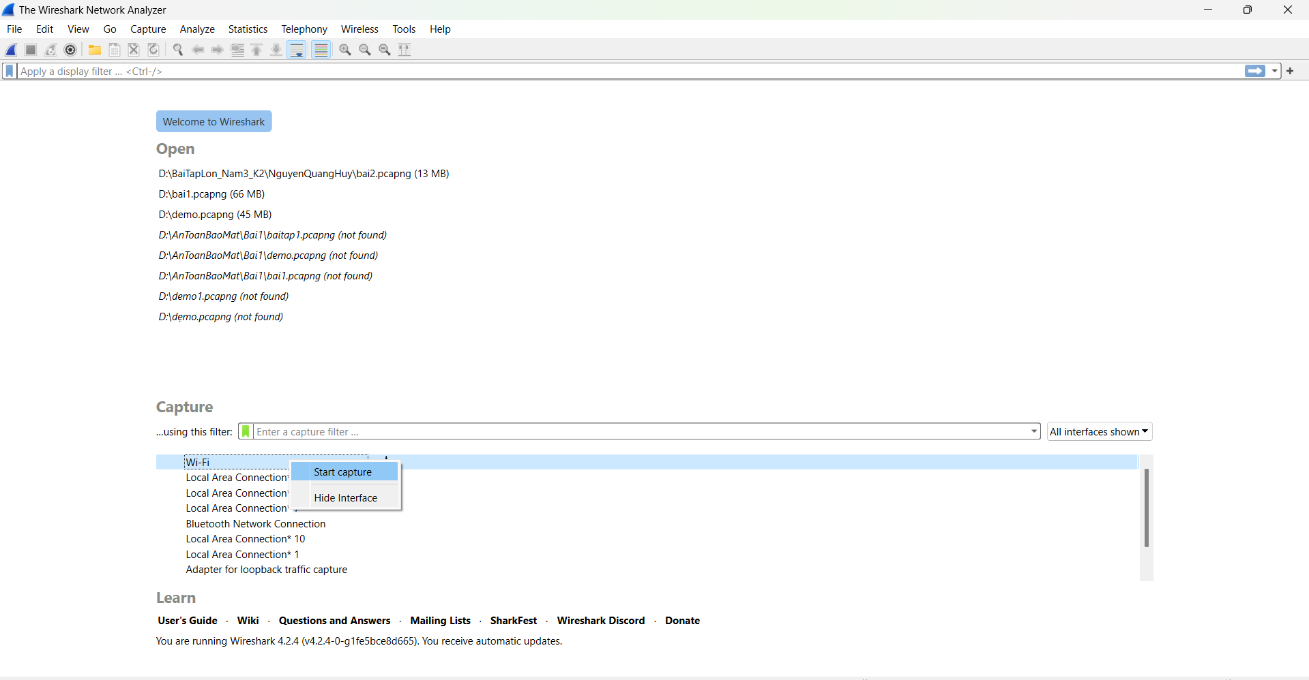

Bước 2 : Khởi động nmap và dán vào target : nmap sn 143.92.75.90/24 --disable-arp-ping

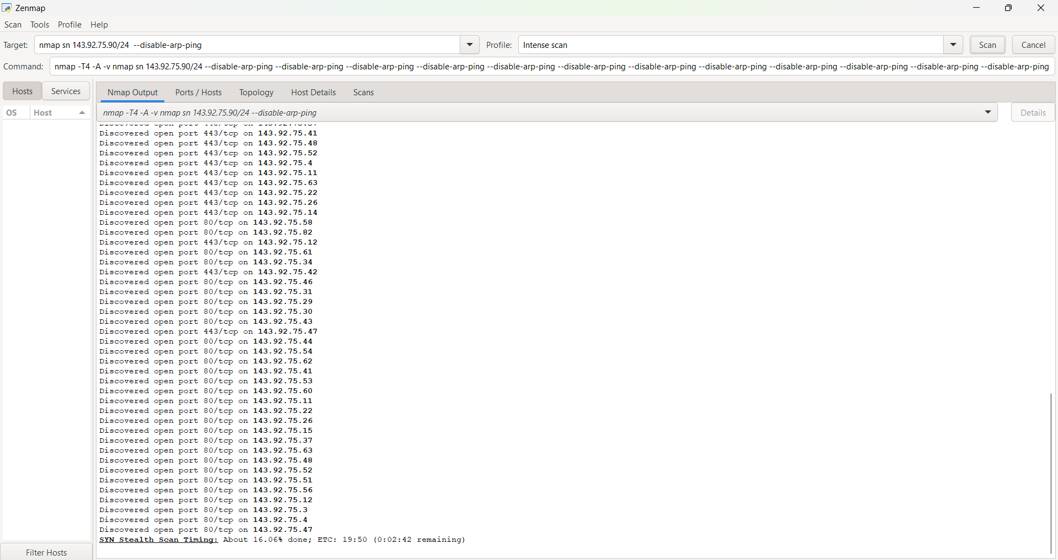

Bước 3 : Quay lại wireshark rồi ấn stop . Save lại. Rồi mở lại file vừa save

Bước 4 : Ấn ctrl F dán : icmp && icmp.type==0 rồi ấn FIND

